Информация о мероприятиях по Неделя правовой грамотности
«Правовой навигатор»
с 13 по 17 февраля 2023 года

Цель: развитие правового сознания и формирование правовой культуры, повышение правовой грамотности, воспитание уважения к закону.

Задачи:

- расширить знания учащихся о правах и обязанностях, их роли в жизни человека и общества;

- дать представление о правах и обязанностях, институтах общества;

- формирование функциональной правовой грамотности, позволяющей анализировать вопросы и происходящие изменения в сфере социального общества.

Ожидаемый результат:

- учащиеся с интересом изучают правовую литературу;

- у учащихся повышается зона ответственности;

- родители принимают права и обязанности согласно возрасту;

- сформирована функциональная правовая грамотность, позволяющая анализировать вопросы и происходящие изменения в сфере социального общества.

№ | Наименование мероприятия | Форма проведения | Участники | Ссылка на публикацию
1 день 13 февраля
1 | Линейка, посвященная открытию недели | Линейка | 1-11 классы | https://www.instagram.com/p/Com_c7otqrF/?igshid=YmMyMTA2M2Y=  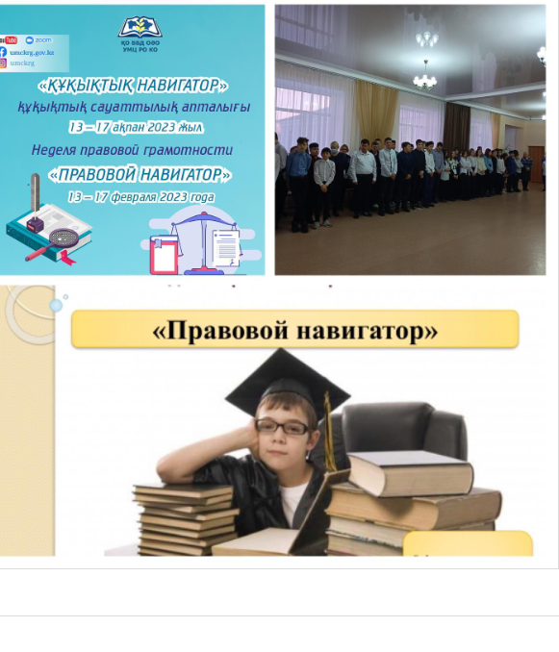  Открытие недели правовой грамотности “ Правовой навигатор”
2 день 14 февраля
2 | Беседа: Я - ребенок,  Я- человек | Беседа | 3 «Б»  Гончарова Е.Ю. | https://www.instagram.com/p/CopeBNkohX9/?igshid=YmMyMTA2M2Y=  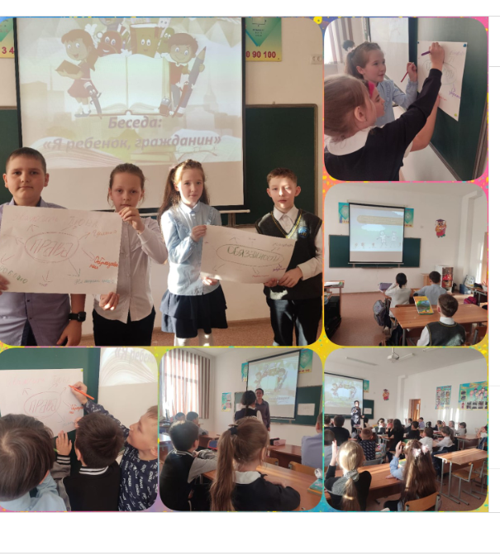  14 февраля 2023 года в рамках правовой недели, учителем начальных классов Гончаровой Е.Ю., была проведена беседа : "Я - ребенок, Я - гражданин" в 3 "Б" классе. Обучающиеся в интерактивной форме вспомнили о правах и обязанностях маленького гражданина РК.
3 | "Путешествие в страну правовых знаний" | Интеллектуальная ига | 4 «Б»,  Ковальчук Г.Я. | https://www.instagram.com/p/CopeRUCoLpR/?igshid=YmMyMTA2M2Y=  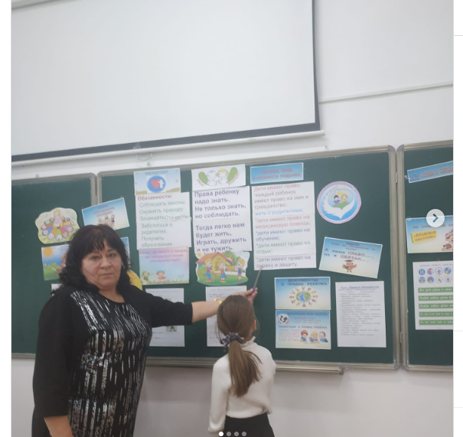  14 февраля в рамках недели правовой грамотности в 4Б классе была проведена интеллектуальная игра "Путешествие в Страну прав и обязанностей". Целью игры было: дать представление о правах ребенка, объяснить детям, что значат понятия " права" и " обязанности " школьника.  ✨Дети по картинкам определяли ситуации, где отражены права ребёнка; анализировали представленные права, объясняли их смысл.  ✨Ребята выполняли задания по плакатам "Права ребенка" и "Каждому символу - своя подпись".  ✨Разгадывали загадки: "Прав без обязанностей не бывает!"  ✨Отдыхали на физкультминутке-игре " Да" или "Нет" содержание, которой было связано с темой мероприятия, дети повторяли и узнавали новое о своих правах и обязанностях.
3 день 15 февраля
4 | Беседа "Мои права и обязанности" | Беседа | 1 «Б»,  Горяйнова А.Н. | https://www.instagram.com/p/CosKwOJsBGa/?igshid=MjkzY2Y1YTY=  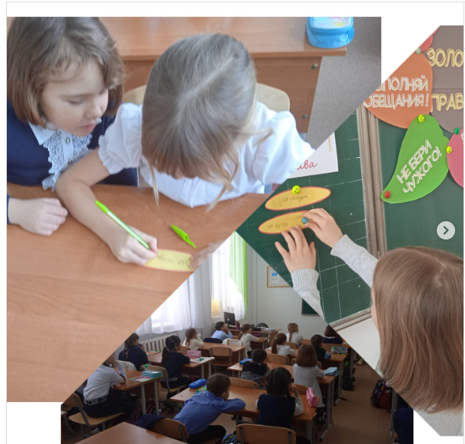  15 февраля 2023 года в рамках правовой недели , учителем начальных классов Горяйновой А.Н., была проведена беседа с учащимися 1 "Б" класса на тему: "Мои права и обязанности" . Классный руководитель познакомила ребят с понятиями "ПРАВО" и "ОБЯЗАННОСТЬ", научила различать эти два понятия, рассказала об основных правах и обязанностях ребенка. Затем, дети закрепили свои знания в игровой форме.
5 | Беседа "Что я знаю о своих правах и обязанностях?" | Беседа | 3 «А», Тимофеева О.В. | https://www.instagram.com/p/CosKqJZsYVt/?igshid=MjkzY2Y1YTY=  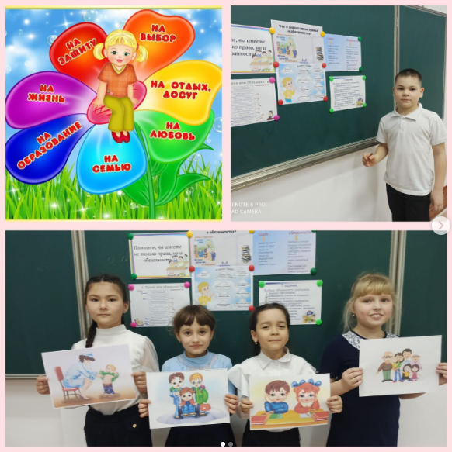  15 февраля в рамках Недели правовой грамотности в 3 "А" классе классный руководитель Тимофеева О.В. провела с детьми беседу "Что я знаю о своих правах и обязанностях?". В начальной школе учащиеся получают первые представления о правах человека. Здесь формируются навыки правильного поведения в школе и дома, общественных местах и на улице. В ходе беседы учащиеся получили представление о Конвенции как о документе, защищающем их права. Выяснили, какие обязанности есть у детей в семье и в школе, почему так важно помнить о правах других людей.
6 | Дискуссионный практикум «Право и мораль» | Викторина | 10 класс  Апсаттарова С.С. | https://www.instagram.com/p/CotICNrIHOD/?igshid=MjkzY2Y1YTY=  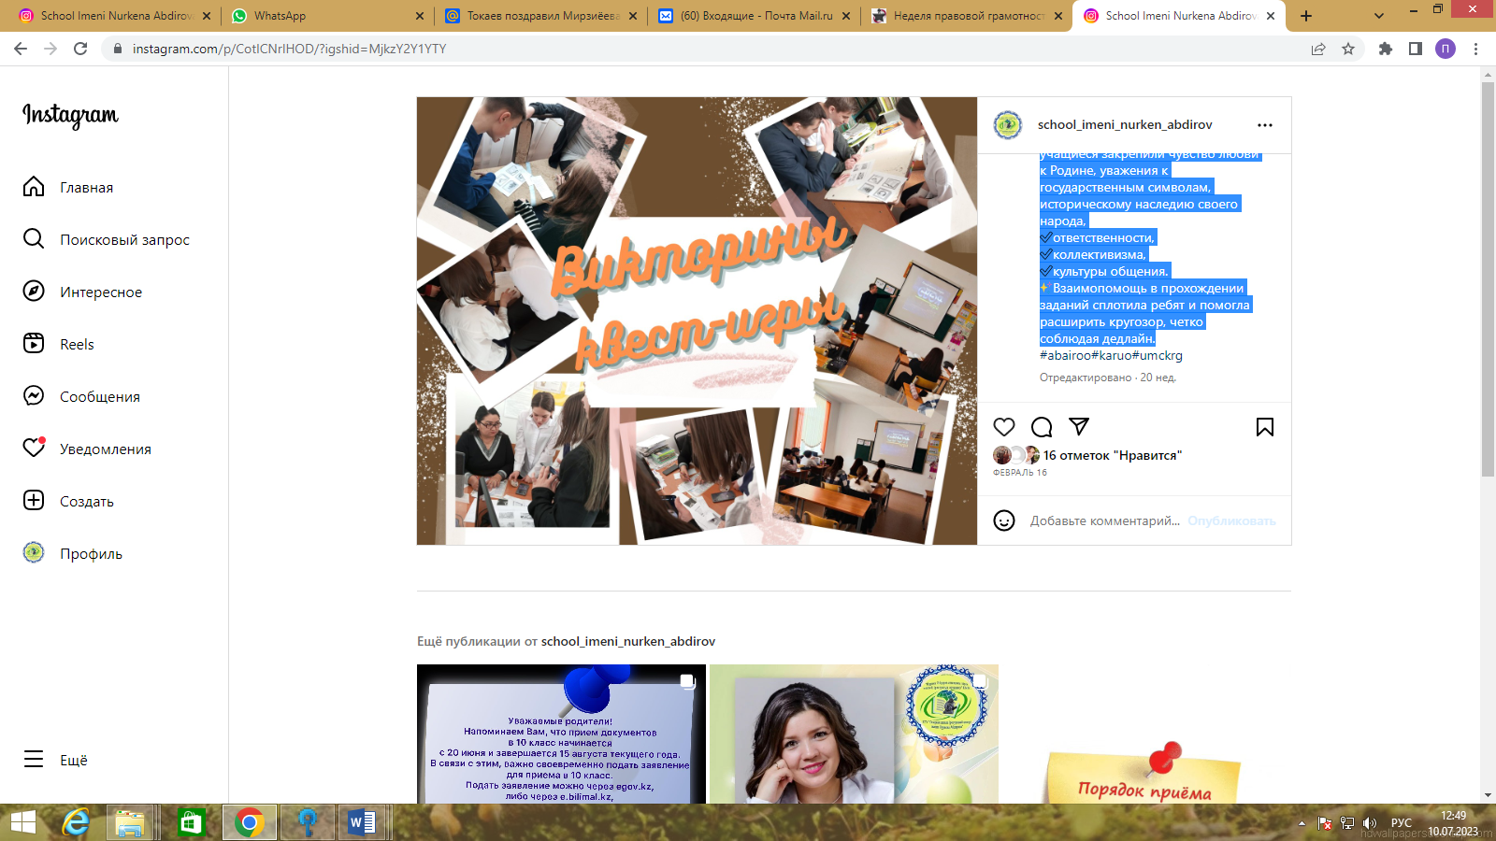  В рамках недели правовой грамотности, учителя истории провели ряд мероприятий среди 7-10 х классов. Больше всего ребятам запомнились квест-игра "Я и Закон" и викторина "Лучший знаток истории Казахстана"  Целью мероприятий было: формирование умения правильно пользоваться своими правами и выполнять обязанности, а также воспитание гражданских и патриотических чувств.  В процессе мероприятия, учащиеся закрепили чувство любви к Родине, уважения к государственным символам, историческому наследию своего народа,  ответственности, коллективизма, культуры общения.
7 | «Я и закон» | Квест-игра | 8 класс  Ибраева А.Д. | https://www.instagram.com/p/CotICNrIHOD/?igshid=MjkzY2Y1YTY=  Квест-игру «Я и закон» в 8 классе провела учитель истории А.Д. Ибраева
4 день 16 февраля
8 | Беседа "Обязанности школьника" | Беседа | 1 «А»  Замышляева И.С. | https://www.instagram.com/p/CotIWmroOIT/?igshid=MjkzY2Y1YTY=  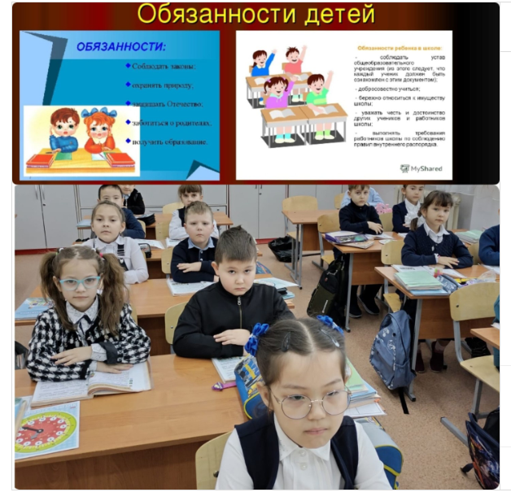  В рамках недели правовой грамотности, согласно плану, 16 февраля в 1"А"классе прошла беседа:"Обязанности школьника". Классный руководитель рассказала, что учащийся обязан иметь на занятиях необходимые учебники, тетради, инструменты и письменные принадлежности. Учащийся поднимает руку, если хочет задать вопрос учителю или ответить на вопрос учителя. Обязан соблюдать правила поведения, бережно относиться к школьному имуществу.
5 день 17 февраля
9 | Информационный час "Мои права и обязанности" | Классный час | 4 "А",  Сапегина О.В. | https://www.instagram.com/p/CowtcSzIoY6/?igshid=MjkzY2Y1YTY=  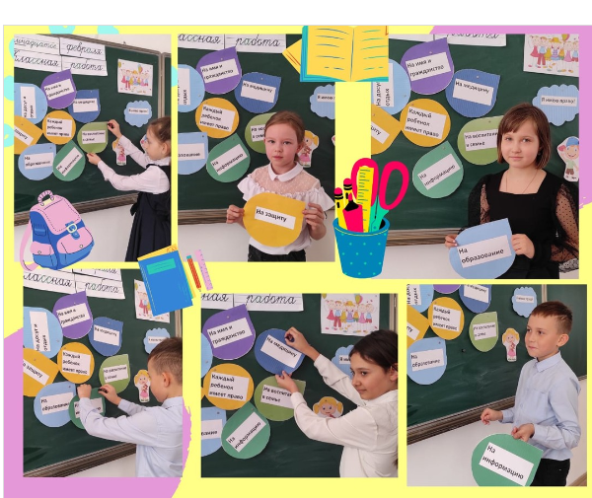  17 февраля в 4 "А" классе учителем начальных классов Сапегиной О.В. был проведен классный час "Мои права и обязанности".  На уроке ребята познакомились с "Конвенцией о правах ребенка ".  В Конвенции перечислены, признанные на международном уровне, права ребенка. Утверждением Конвенции о правах ребенка соответствующие учреждения пытались подчеркнуть тот факт, о котором взрослые склонны забывать: ребенок – это тоже человек со всеми сопутствующими правами, как у взрослых.  Дети имеют права, но также и несут ответственность при осуществлении этих прав, как и взрослые члены общества. Право ребенка заканчивается там, где начинается право другого ребенка или взрослого.
10 | Викторина «Твои права и сказочная страна» | Викторина | 2«А», Филимонова Э.В. | https://www.instagram.com/p/Coxc_7HNaXS/?igshid=MjkzY2Y1YTY=  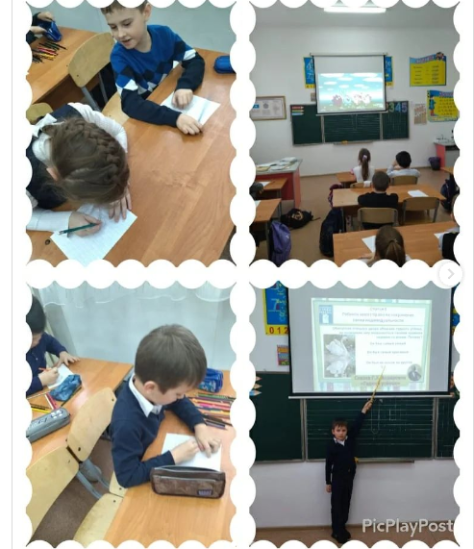  17 февраля в рамках правовой недели, учителем 2 "А" класса Филимоновой Эланой Владимировной была проведена викторина "Твои права и сказочная страна" Во время викторины дети узнали, что такое Конвенция, которая защищает их права. Получили первые представления о своих правах. Также узнали, что кроме прав у детей есть ещё и обязанности.

Исполнитель А.Б. Шакенова

